Dvojna uganka

povezana s karto Evropa, politična karta, Atlas za osnovno in srednje šole, Tehniška založba, 2003 (in drugi atlasi)

Črke je treba urediti in zapisati besede pravilno. Oštevilčena polja vsebujejo črke, ki jih je treba prepisati na ustrezno mesto. Dobimo rešitev, ki jo določimo vnaprej.
Dodamo lahko različne namige, od imen držav, do rek, ki tečejo skozi ta mesta ipd.

Za naloge DVOJNE UGANKE iz drugih besedil:
Gesla lahko podamo s ključi, v enakem zaporedju kot v osnovnem besedilu, če to želimo.

Namen: utrjevanje, motivacija, zabava.

Rešitev:

Pariz
London
Atene
Rim
Zagreb
Varšava
Ljubljana
Stockholm
Oslo
Madrid

Geslo in naslov
Evropska glavna mesta

Če boste učni list uporabili, vas lepo prosim za povratno informacijo v FORUMU. Hvala, Nataša

Le kaj zahteva ta naloga od tebe? Premisli, kako bi lahko povezal-a besedi iz levega stolpca s črkami v desnem stolpcu. Ko ugotoviš rešitev, jo vpiši. S pomočjo številk dopolni geslo. Dobil-a boš naslov naloge.

Vpiši ga v okvirček.

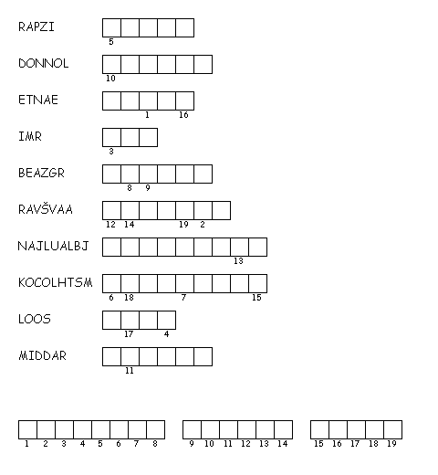
Francija

Velika Britanija

Grčija

Italija

Hrvaška

Poljska

Slovenija

Švedska

Norveška

Španija

